**鸽人**

推荐人数:2~4人

建议技能：乔装(好像是叫这个名)，动物学(好像不是生物学)，信用

简介：你们的好友达乌邀请你们参加某个会议，并将邀请函寄给了你们。

给**守秘人的信息**：

达乌是一个喜欢放别人鸽子的家伙，为了调侃他，他的朋友们还集资送给他了一只鸽子(活的)。

最近，他的好朋友考古学家奈亚先生的一项考古工作取得了重大突破。并邀请达乌参加了这个项目的成果报告会。

作为一个对考古没有半点热诚的俗人，达乌当然不想去啦。不过在奈亚说去了就送精美纪念品后他欣然接受了邀请。好心热情的奈亚先生还多送了好几张邀请函给他。(跑团过程中尽量别把奈亚透漏给PC)

收到多张邀请函的达乌起了飞智：他决定将所有的邀请函都交给调查员们，并~~跪在地上抱住大腿哭着求他们~~让他们给他带一份纪念品回来。

*观看《老游侠的边角料》及其番外篇有助于守秘人扮演一个又弱又跳的小鸽子。

**模组的导入**

达乌约好调查员们在开报告会的宾馆旁见面并鸽了他们。因为达乌养的小鸽子不见了！大家都知道达乌和他的小鸽子之间的感情有多么深切，因为小鸽子是唯一不会见到达乌就踹他两脚或者把他扒光了祭天的存在(实际上它也做不到)。

其实小鸽子也叼了一张邀请函大摇大摆的来听报告会了。

因为小鸽子对邀请函上描绘的精美赠品非常感兴趣，多才多艺精通鸽语的奈亚先生咕咕咕的告诉了它只要叼着邀请函飞到会场就会有人给它赠品。

**导入有点长，开始吧**

**宾馆门前**

调查员们在这里汇合并被达乌放了鸽子。

在入场的人流中，调查员们会看到有一只鸽子叼着一封邀请函大摇大摆的往检票处走。如果通过观察+灵感鉴定的话就会发现这只鸽子就是达乌的鸽子。如果这时候给他打电话就会发现他手机关机了。(因为没电了)

**报告会场**

在[知网](http://www.cnki.net/)(或是其他什么地方)随便找一段看上去向那么回事的东西充当报告的内容。反正调查员和玩家们大概听不懂也不在乎。除非他的角色拥有相关技能(或者玩家拥有相关技能，不过这对守秘人不存在的威严是个挑战)。

报告开始后热烈的提问互动环节另调查员们感觉完全跟不上节奏。感到无聊的调查员们可以选择四处乱看或者睡过去，睡觉会梦到自己在飞醒来后摔到地上并吸引全场的目光。四处看看会看到一只一屁股坐在桌子上还时不时点头好像在认真听会议内容的鸽子。

报告会结束后主办方开始分发纪念品。由于分发纪念品的地点正好把门堵了，所以调查员们只能选择加入领取队列中拿东西走人。

此时如果通过观察鉴定就会发现那只鸽子也在队伍中停在了一个老绅士的帽子上，并且他浑然不觉。老绅士领完纪念品后它跳到了桌子上，然后主办方人员把纪念品放在了小袋子里挂在了鸽子脖子上。

从会场的人流中解放后，小鸽子嘴上叼着一个袋子脖子上挂着一个袋子径直飞走了。**它把老绅士的那份偷了，真坏！**

老绅士会发现自己的纪念品不见了并十分困扰，调查员们如果愿意将自己的那份转让给他就会获得老绅士的感谢。

报告会结束以后天就很晚了，所以调查员们必须等到第二天才能把纪念品交给达乌。

**第二天起床后**，持有纪念品的调查员需要进行一次pow*5鉴定。失败后他们如果有照镜子的话就会发现。

他们的脖子上

赫然顶着

**一个鸽子头**

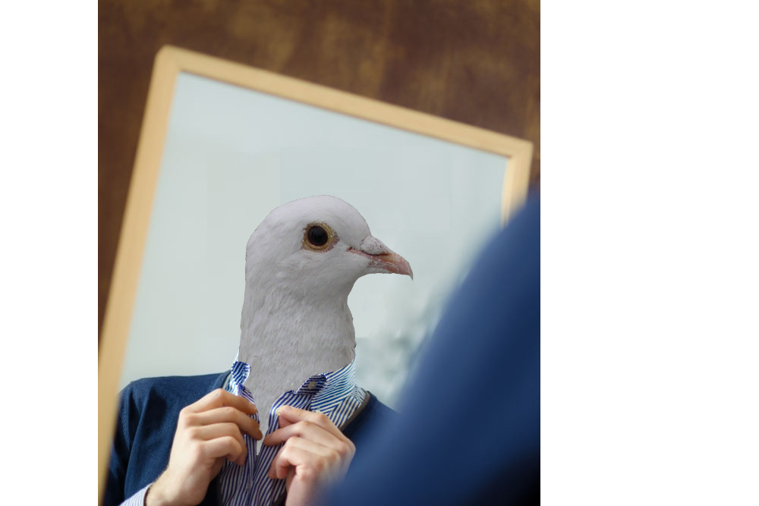

随后进行2/2d3神智鉴定。损失5神智后进入【临时疯狂：鸽子失语】，持续2d6个小时。持续期间内你只能咕咕叫(使用工具或书写不受影响)。

如果不照镜子就可以回避这些，不过你会发现今天你的回头率特别高。可能是他们觉得你长的特别帅。

*如果大失败的话，就会直接变成一只鸽子。

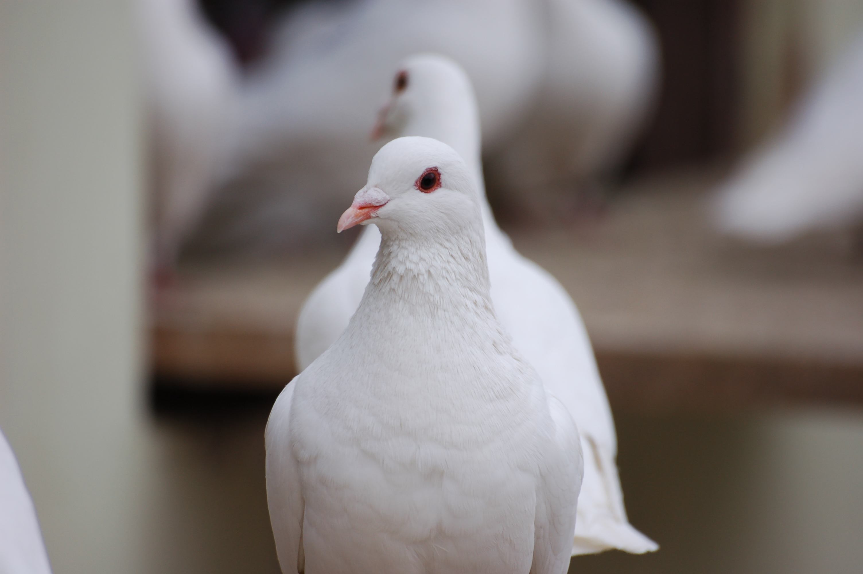

**变成鸽子不会影响你所拥有的知识，但会让你无法使用大部分工具与运动技能。

***变成鸽子后，除智力与意志外所有属性降低3d6。因为这个效果小于1的属性视为1。现有神智不受变成鸽子的影响。

****每天早上起床都会进行一次意志鉴定，并且每过一天意志乘数会减少1

*这一段涉及到照镜子的部分最好单独处理。给没照镜子的他们留个惊san喜check。

**变成鸽子的人会惊喜的发现他们的房子变大啦！

***发现自己变成鸽子(sc1+d10/2d10)会陷入【临时疯狂：我是鸽子】这个效果会持续到不再是鸽子为止。在此期间，可以通过d6小时的训练有【动物学】技能等级的几率学会飞行。

****鸽子的数值与能力可由守秘人自行斟酌。

**达乌的家**

你们到达乌家里时，会发现他不在家。床头柜上疑似备忘录的纸条上写着开车出去玩。看来他完全忘了和你们的约定。多番寻找未果或者直接过去后可以通过一个侦察或聆听发现达乌的车里有东西在动。

一只鸽子一屁股坐在前座的一个塑料袋上，旁边立着摆放了一份纪念品。

陷入鸽子系列疯狂的调查员能听懂鸽语，原来坐在座位上的这只鸽子就是达乌。他昨晚出去找鸽子，天黑之后鸽子自己飞到了车里。鸽子回来后达乌就车上睡着了。醒来后他就变成了鸽子。

**给守秘人的信息:**

其实这只鸽子就是达乌的鸽子，而达乌本人被鸽子囚禁在了地下室里。

这只鸽子在他家地板上挖了个洞然后又挖了个地下室，别问我它是怎么做到的。

在看到他主人脑袋的变化后，它决定让达乌彻底变成一只鸽子以增进他们之间的深刻感情。因此他会很乐意和调查员们四处瞎JB乱逛拖延时间。

**如何变成人**

*cei了纪念品。这么做可以中断鸽子化的进程。

*阅读奈亚拉托提品出版社代为出版的小鸽子的著作《如何假装自己是个人》。阅读全书会造成2d6的神智值损失。如果你按照书上说的去做就会发现自己在觉得自己很蠢的同时变回了人类。

这本书可以在前文提及的老绅士的收藏中找到。报告会主办方拥有每一个参与人员的资料，可以通过这个手段得到他的信息，也可以在帮助老绅士后直接得到。

*《如何假装自己是个人》只有第一次阅读有效。如果读完了没摔碎纪念品变鸽子……呃……

**做一只鸽子不也挺好的吗。

**几个结局**：

1小鸽子实现了他的愿望，他和她的鸽子主人愉快的生活在了一起。

2你们都变成了鸽子

3小鸽子逃走了，但她会回来的！

4以及其他

**奖励结算**：

达乌存活 +1san

达乌变回人类 +d3san

调查员自己变回人类 +2d6san

此外，以后调查员每次见到鸽子都要SC0/1(最多失去4)

**每当你注视着蔚蓝的天空时 鸽也在注视着你。**

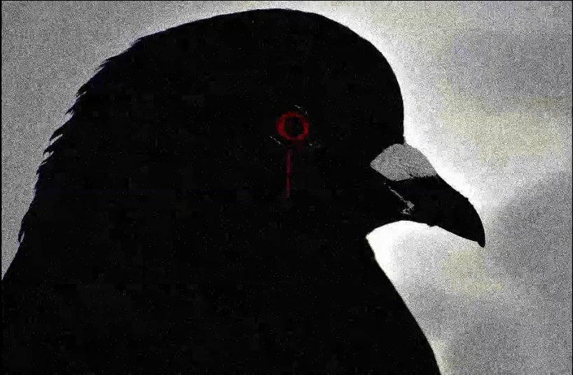

作者:鬼师古

上图及创意源自[老游侠的边角料番外篇4](http://www.bilibili.com/video/av1087257/)(一碗恒河水)

写完这个模组我觉得自己都变成鸽子了

精美(也许吧)的纪念品：

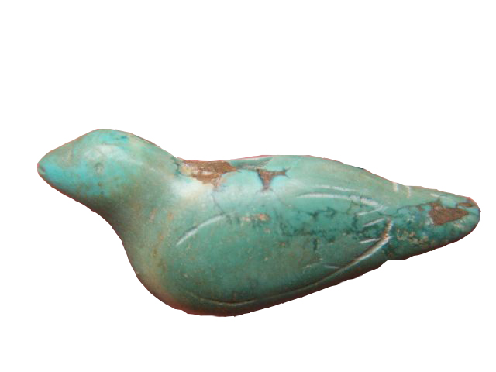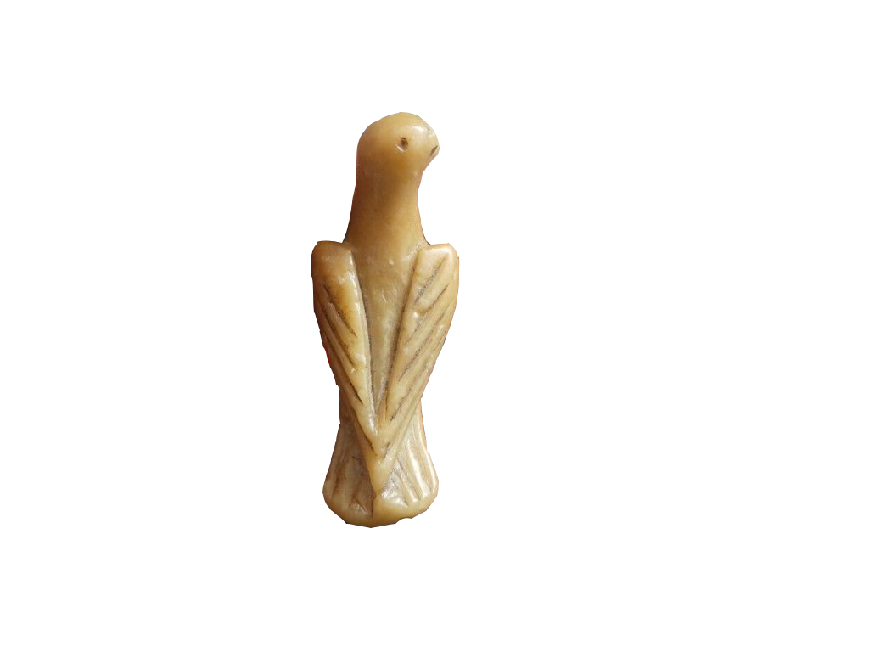

*大部分图片来自互联网